

**铁定行™目标管理**

**主 讲：史蒂芬·柯维亲证“7个习惯”认证讲师与践行者**

**琼州海峡横渡者、目标管理实践家 史振钧**

**课程对象：中基层管理者，以及想提升目标管理能力的各岗位人员。**

**时间/地点：7月14日（周五）/广州**

**课程费用：2800元/人**

通用管理学习系列

目标管理MBO是管理学之父彼得·德鲁克于1954年提出来，因此德鲁克先生也被称为目标管理之父。之后，经过众多的管理学者和企业实践者发展，出现了BSC、KPI、OKR、PBC等众多提法，足见目标管理在企业管理实践中的重要性。本课源自德鲁克目标管理理论，博采众长并结合了史振钧老师长期作为企业/个人目标达成教练，帮助企业/个人实现各种目标的丰富实践经历，精心打造而成。回归本真，让企业/个人把目标变成结果。

本课开发与授课者史振钧老师，是《高效能人士的7个习惯》创始人、管理大师斯蒂芬·柯维亲证的“7个习惯”践行者，“铁定行”目标变结果实践家，知行合一的目标达成教练。他运用目标管理方法，完成了自己人生的诸多壮举，包括横渡琼州海峡（全国仅有300多人完成）。帮助企业超额完成业绩目标、生产型企业实现生产KPI目标，同时为数百人实现了自己的身体、职业、家庭、精神等各个方面的目标。

任意两点之间必有连线，任何目标皆有实现的方法。本课采用行动学习方式，让学员身临其境，找到工作上要真实达成的目标，以及实现这些目标所面临的真实问题，并将此设定为课程的学习目标。借助目标达成模型，让学员逐个形成解决方案，并把解决方案变成可实施的执行计划，以及找到其关键动作——这将让你有机会闭环体验一次目标变结果的惊喜。

所以，史老师的标签就是“铁定行”，在他这里，用他的方法，没有搞不定的目标，没有达不成的KPI。他说“任意两点之间必有连线，任何目标皆有实现的方法”。



**课程背景**



01

课程概要

图片 29图片 29

1. **实战：**基于业绩、绩效目标或个人的真实目标，不是模拟而是真人实战；
2. **实用：**所有的方法、工具，拿来即可直接使用；
3. **实效：**用了直接就会见到效果，问题变对策，目标变结果。



**课程特色**

1. 了解目标管理对企业和自己的重要意义；
2. 掌握如何建立对齐企业目标的相应机制的方法；
3. 掌握如何设立、分解目标的方法；
4. 掌握找到实现企业目标的路径的方法；
5. 掌握把企业实现目标的方法转化为一个可资执行的计划；
6. 掌握找出关键控制点，形成封控矩阵，随时监控目标执行情况。

**课程收获**

讲授+案例分析+小组讨论+情景模拟+实操演练等。

**授课方式**



02

课程大纲

**四、 HOW 如何进行目标管理？——干对路**

* 顶层设计-公司战略-战略主题-年度目标
* 细分法—让世界上没有实现不了的目标
* 为实现年度目标找对策并把对策转化为路径、步骤
* 将路径步骤转化为计划
* 找到风控矩阵
* 工具和方法
* **学以致用1——晒出自己达成年度目标的具体路径**
* **学以致用2——晒出自己达成年度目标的具体步骤（计划）**

**五、HOW 如何进行目标管理？——见结果**

* 将计划转化为绩效和结果（执行到底）
* 事前先导性指标：先导性指标的工具和方法
* 事中激励性计分表：计分表工具和方法
* 事后规律性问责机制：问责的工具和方法
* 学以致用1——晒出你达成目标的执行计划（激励性计分表）
* 学以致用2——晒晒你的问责复盘会如何开（实操演练）

**六、总结和行动**

**一、WHY为什么中基层管理者要进行目标管理？**

* 角色体验：目标的力量
* 目标管理的神话故事：通天塔
* 管理者的职责：帮助组织达成目标
* 团队目标管理的真实案例：
* **学以致用：晒痛苦——晒出你的实现目标过程中的真实痛苦和问题（场景化）**

**二、WHAT中基层管理者面对的目标长什么样子？**

* 职能管理者：职能KPI（采购-人力-生产-营销-销售-财务）
* 业务管理者：产品/服务
* 区域管理者：综合指标
* 管理者个人目标与企业目标的关系
* **学以致用：晒目标——晒出你的真实目标**

**三、HOW如何进行目标管理？——想清楚**

* 目标的来源及事务的丛林
* 聚焦最重要的目标——工具方法
* 目标描述——工具和方法
* 目标一致——工具和方法
* **学以致用：晒出你的关键目标**



03

专家介绍

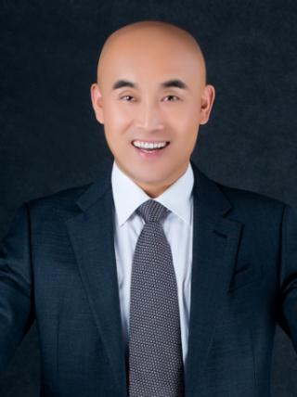

**史蒂芬·柯维亲证“7个习惯”认证讲师与践行者**

**琼州海峡横渡者、目标管理实践家**

**史振钧**

* **实战经验**

曾任广东移动市场副总和资深专家。曾创立中国移动大众卡品牌、VIP俱乐部、易登机、全球通商务论坛、全球通高尔夫俱乐部、无线城市等服务品牌。管理过20多个营业厅、3000个网点、60名客户经理、400多人的团队、年收入近30亿的市场。

5门全球品牌课程的认证讲师：“高效能人士的7个习惯” 、“领导者之剑”、MTP（日产训原版）、“金字塔思维”、“思维导图”认证讲师。著作《想事做事成事》被“高效能人士的7个习惯”创始人、领导力之父斯蒂芬·柯维博士称为“中国版的7个习惯”。

出版5本著作，包括《想事做事成事》/《唤醒你的正能量》/《领导力场》/《横渡不一样的人生》《人生七彩虹》。



05

报名信息



06

课程回执



04

运营服务

收费：2800元/人 报名费包括学费、资料费；交通食宿费用自理。

因本次课程限定席位为40位，名额有限，先报先得，请尽快申请课程。

本课程可提供的学习工具包（打勾代表可提供）： □ 电子版学员讲义 □ 课后延展学习-书籍推荐

（基于对课程内容版权的保护，电子版学员讲义内容可能会有删减，敬请谅解；所提供的系列学习工具，仅用于延展学习使用，未得允许，不得对外传播，谢谢配合。）

报名方式：益策学习通会员，请登录学乎网报名自动扣费；非会员用户，请联系您的学习顾问。

撤销席位：报名成功的客户通过学乎网撤销预留席位，如在开课前3天取消报名，将100%退回原课程费用；如在开课3天内取消报名或缺席，将收取课程费用的50％作为课程席位空置费。

益策教育经过21年的运营沉淀，基于“三驾马车（学习模式+学习地图+学习引擎）”方法论内核，形成了100余个管理标准，服务主流企业公开课、内训、项目实施，客户对象为年营业额3~100亿+成长型/规模型企业，累计交付5万天+，用实力和经验打造五星级学习管理服务闭环，为学员提供优质的学习体验。

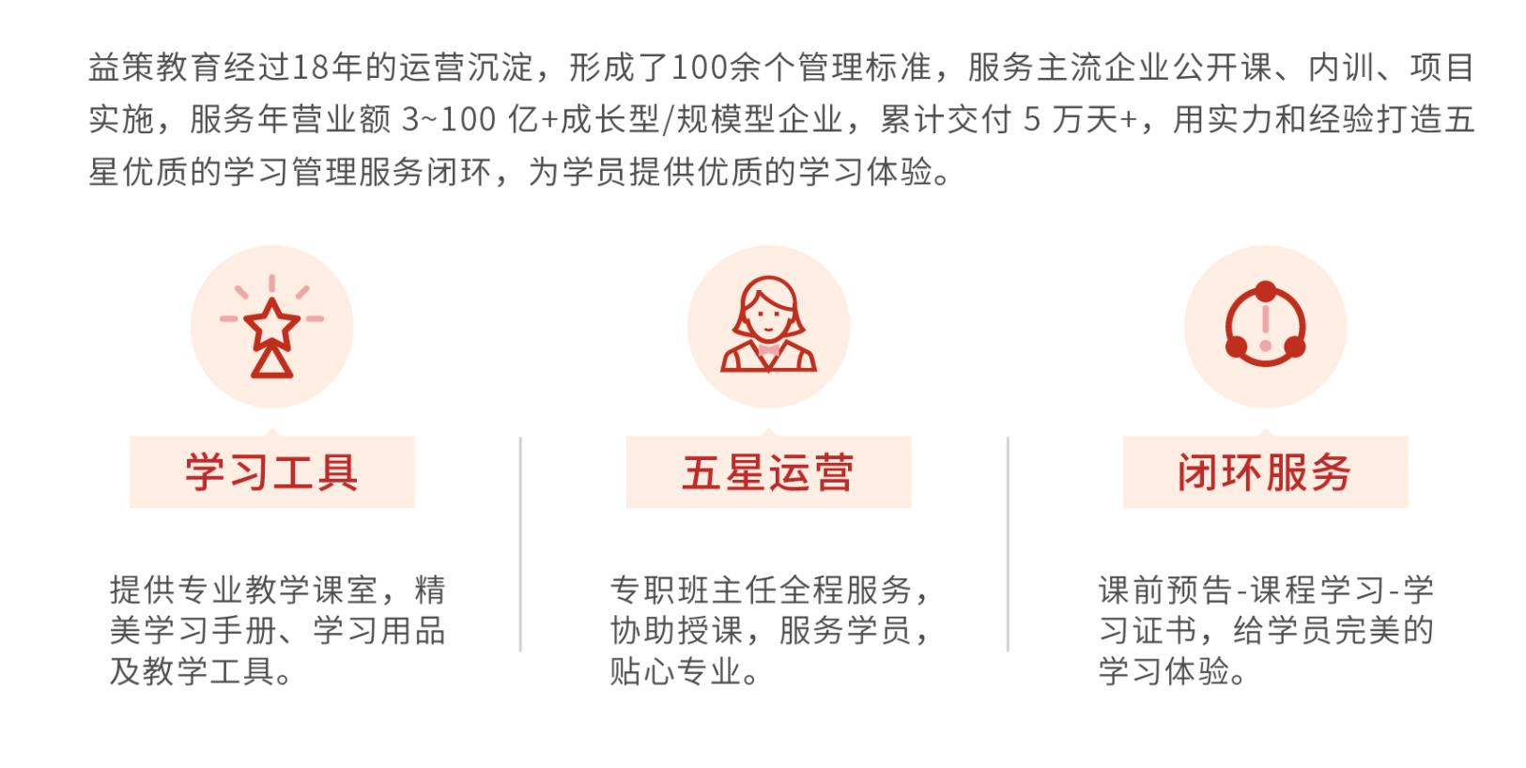

**《铁定行™目标管理》课程**

**时间/地点/主讲：7月14日/广州/史振钧**

|  |  |  |  |
| --- | --- | --- | --- |
| **公 司 名 称** |  | | |
| **姓 名** | **部 门 / 职 务** | **手 机** | **E-mail** |
|  |  |  |  |
| 联系人/电话 |  | 手机/邮箱 |  |

